KẾ HOẠCH BÀI DẠY
Môn học: Toán
Tên bài học: Hình trụ ; Tiết: 108
Thời gian thực hiện: 14/02/2025
I.Yêu cầu cần đạt
  - HS nhận biết và mô tả được hình dạng của hình trụ. Nhận biết hình khai triển của hình này.
  - Vận dụng giải quyết được vấn đề về tạo hình.
  - HS có cơ hội phát triển các năng lực tư duy và lập luận toán học; mô hình hoá toán học; sử dụng công cụ, phương tiện học toán; giao tiếp toán học; giải quyết vấn đề toán học và các phẩm chất trách nhiệm, chăm chỉ.

II.Đồ dùng dạy học
GV: Một số đồ dùng (vật thật) cho phần Khởi động, mô hình, hình vẽ dùng cho nội dung bài học và bài thực hành (nếu cần).
HS: Một đồ dùng (vật thật) cho phần Khởi động, lõi bìa hình trụ của cuộn giấy, giấy màu kẻ ô và bìa cứng.

III.Các hoạt động dạy học chủ yếu
HOẠT ĐỘNG GV | HOẠT ĐỘNG HS
I. Khởi động
– GV có thể tổ chức cho HS chơi trò chơi “Ai nhanh hơn”.  ® Giới thiệu bài. | – HS (tiếp sức) viết tên những đồ vật có dạng hình trụ. Ví dụ: hộp sữa bột, lon sữa đặc, cái li, …  ® 1 HS/tên.  Nhóm nào kể được nhiều tên nhất thì thắng cuộc.
II Khám phá, hình thành kiến thức mới
Hình trụ và hình triển khai của hình trụ  - GV dùng mô hình hình trụ trong bộ ĐDDH, chỉ vào các mặt của hình trụ và giới thiệu: Đây là mặt đáy của hình trụ.  - GV cho HS thảo luận để nhận biết: Hình trụ có mấy mặt đáy?  - Khi trình bày, GV khuyến khích HS vừa nói, vừa chỉ vào các mặt của hình trụ và đếm.  - GV cho HS mở hình trụ ra quan sát (GV cũng có thể trình chiếu hoặc treo hình vẽ) và vấn đáp giúp HS nhận biết:  Các mặt đáy của hình trụ có điểm gì chung? | – HS hoạt động nhóm bốn, sử dụng mô hình hình trụ trong bộ đồ dùng học tập.  ® HS làm theo và lặp lại.  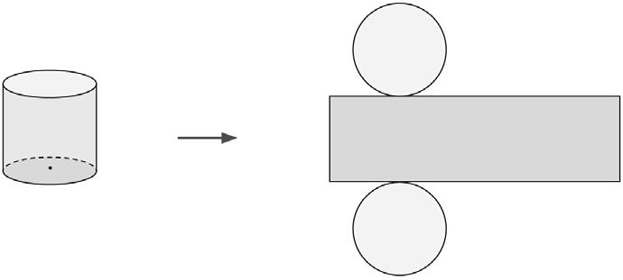  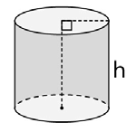  2 mặt đáy.  Là những hình tròn bằng nhau.
III. Luyện tập – Thực hành
Thực hành  Bài 1: | – HS thảo luận, nhận biết: Kể tên đồ vật và nói chúng có dạng hình trụ.  Ví dụ: Bút chì có dạng hình trụ, hộp cắm bút của cô giáo có dạng hình trụ, hộp bút của bạn có dạng hình trụ, ...
IV. Vận dụng – Trải nghiệm
Bài 2:
– GV có thể cho HS thực hiện theo nhóm | – HS thực hiện theo nhóm đôi (hoặc nhóm
đôi (hoặc nhóm bốn): Mỗi HS làm một | bốn): Mỗi HS làm một hình trụ.
hình trụ. | – HS thực hiện theo các bước trong SGK.
– Khi đã làm xong, khuyến khích các em | – Các em tưởng tượng và trang trí xung
tưởng tượng và trang trí xung quanh hộp. | quanh hộp.
– Sau đó, GV có thể tổ chức cho các tổ | – Các tổ (mỗi tổ/góc lớp) trình bày “Triển lãm
(mỗi tổ/góc lớp) trình bày “Triển lãm hộp | hộp đẹp”.
đẹp”. | – Cả lớp (đi vòng quanh theo phương pháp
 | góc) tham quan, nhận xét và bình chọn.
 | …
IV. Điều chỉnh sau bài dạy
…………………………………..…………………………………………………..
……………………………………………………………………………………….……………………………………………………………………………………….

